Северный Тянь-Шань, Заилийский Алатау

Пик Орджоникидзе
по правой части Северной стены

4Б категории трудности

Паспорт восхождения

- Класс восхождения: технический
- Район восхождения: Северный Тянь-Шань, Заилийский Алатау, ущ. Малое Алматинское
- Вершина, маршрут: пик Орджоникидзе (4410м), по С склону, первопрохождение.
- Предполагаемая к.с.: 4б, комбинированный
- Перепад высот: 600м
общая протяженность маршрута – 840м
протяженность стенной части – 720м
из них 5 к.с. – нет, 6 к.с. – нет
средняя крутизна стенной части - 60°
средняя крутизна маршрута - 50°
- Забито крючьев (цифры в знаменателе – для ИТО):
скальных – 6/0, ледовых – 47/0, закладок -0, шлямбурных – 0
- Количество ходовых часов/дней: 8/1
- Ночевки: нет
- Руководитель – Пивцов Василий Талгатович, 1р.
Участники – Молгачев Дамир Сергеевич, 1р.
Рудаков Александр Юрьевич, 1р.
Скопин Артем Алексеевич, 1р.
- Тренер: Ильинский Ерванд Тихонович, ЗТР СССР
- Выход на маршрут: 29.01.2000, 6.30
Вершина: 29.01.2000, 14.30
Возвращение: 29.01.2000, 18.00

Карта-схема района

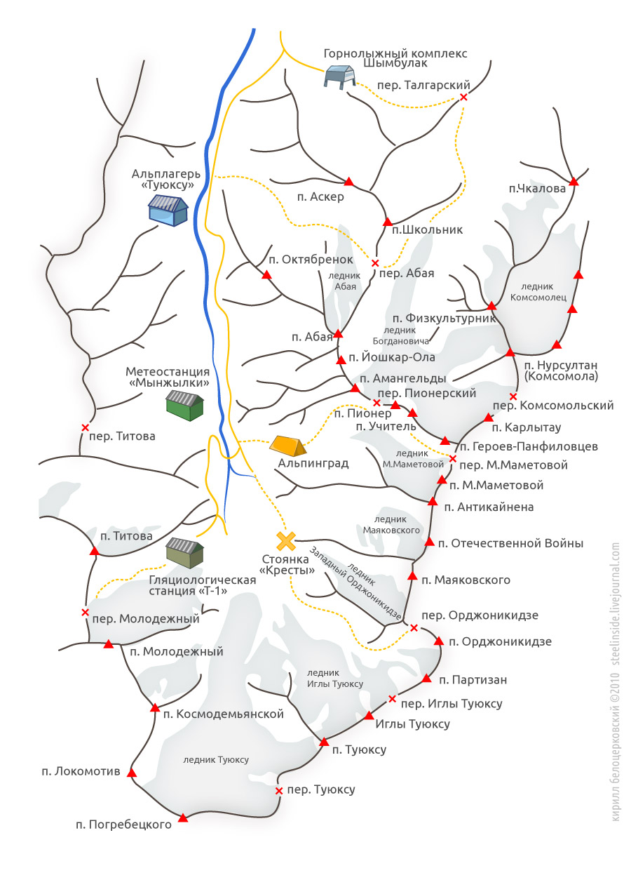

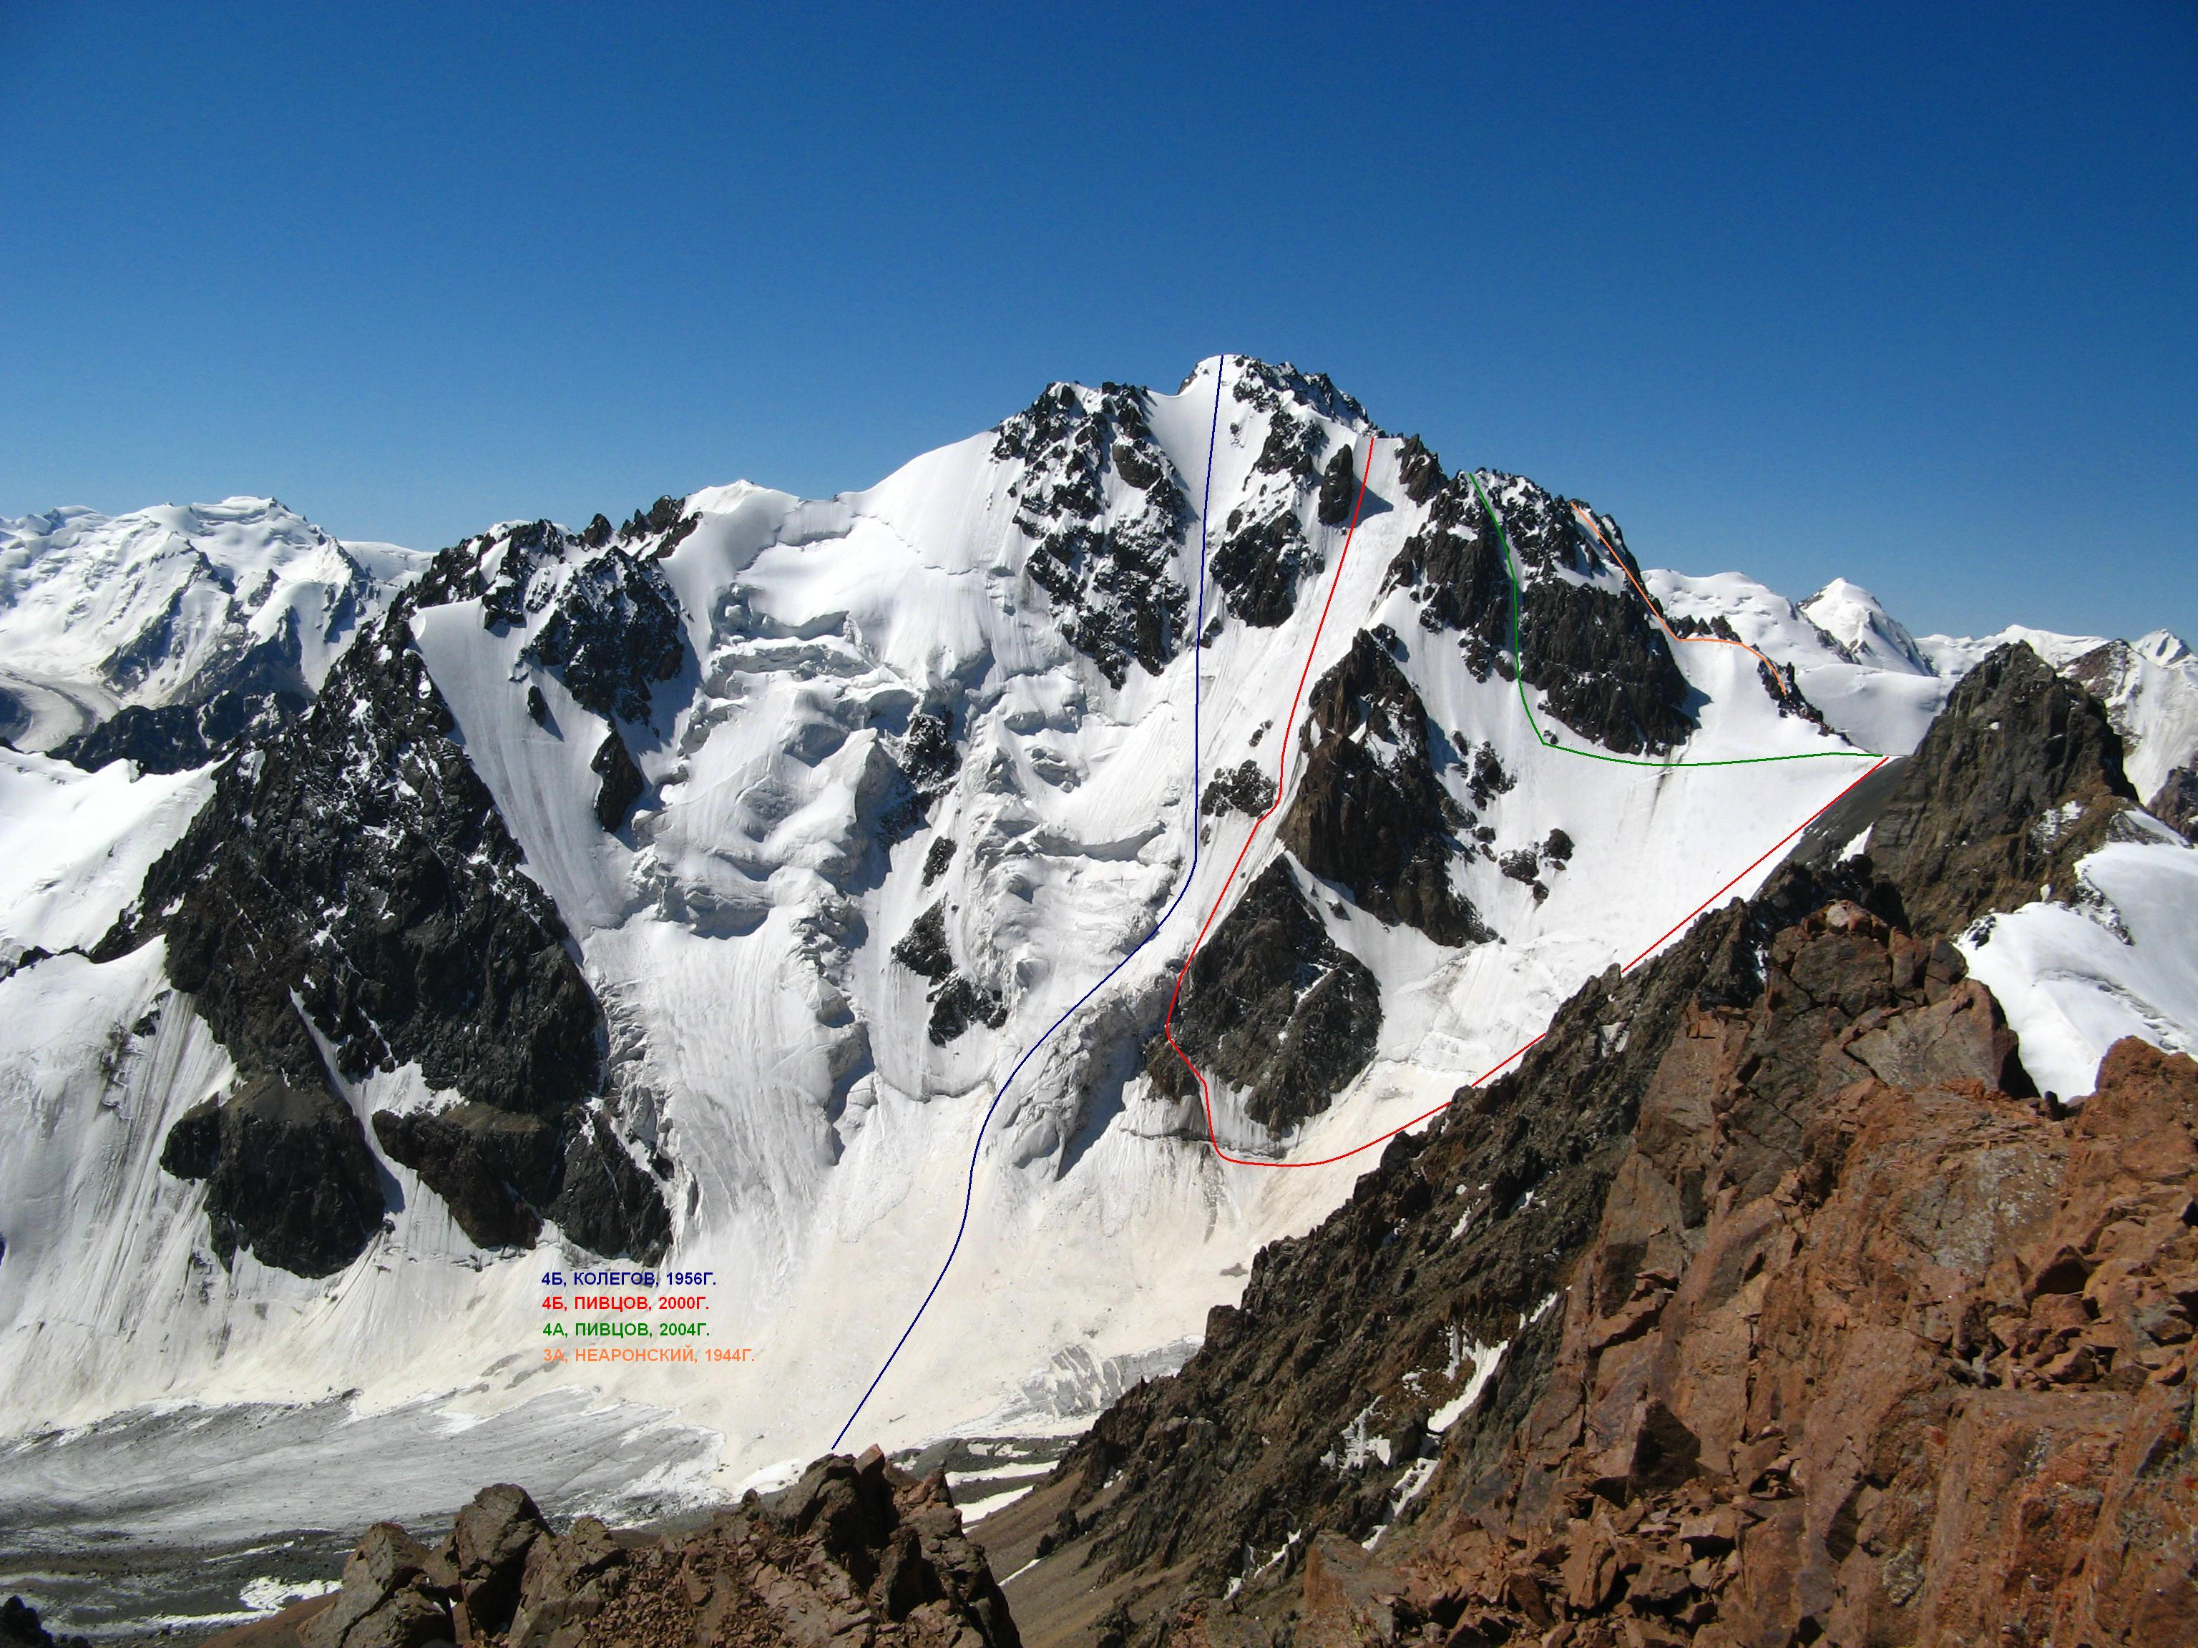

Описание маршрута

Спускаясь с перевала Орджоникидзе, необходимо обогнуть скальный контрфорс, спускающийся на ледник Восточный Орджоникидзе.
Маршрут начинается от бергшрунда, который находится между контрфорсом (справа) и скальным треугольником (слева). До бергшрунда движение с одновременной страховкой.
От бергшрунда, прижимаясь к скальному треугольнику, две веревки, крутизной до 60 градусов выводят на ледовый гребень под ледопад. Далее по гребню крутизной 45 градусов и протяженностью 45 метров подойти под треугольный камень, под которым организуется пункт страховки.
Следующая веревка крутизной до 65 градусов проходит по узкой ледовой речке между контрфорсом и скальным островом. Она выводит на снежное поле крутизной до 50 градусов и протяженностью 140м. Далее, обогнув скальный остров справа, следует придерживаться диретиссимы. От скального острова маршрут начинает выкручиваться и в верхней части достигает 65 градусов. Стена заканчивается гребнем, по которому через 150 метров достигается вершина. В летнее время маршрут может быть камнеопасен. Страховка осуществляется через ледобуры, однако ввиду близости скал возможно использование крючьев, закладных элементов и т.п.

